BÀI 3

CĂN THỨC BẬC HAI VÀ CĂN THỨC BẬC BA CỦA BIỂU THỨC ĐẠI SỐ

1. Căn thức bậc hai
Với là một biểu thức đại số, người ta gọi là căn thức bậc hai của , còn được gọi là biểu thức lấy căn bậc hai hay biểu thức dưới dấu căn.
Điều kiện xác định cho căn thức bậc hai là
Chú ý: Các số, biến số được nối nhau bởi dấu các phép tính cộng, trừ, nhân, chia, nâng lũy thừa, khai căn bậc hai làm thành một biểu thức đại số.
2. Căn thức bậc ba
Với là một biểu thức đại số, người ta gọi là căn thức bậc ba của , còn được gọi là biểu thức lấy căn bậc ba hay biểu thức dưới dấu căn.
Điều kiện xác định cho căn thức bậc ba chính là điều kiện xác định biểu thức .
Chú ý: Các số, biến số được nối nhau bởi dấu các phép tính cộng, trừ, nhân, chia, nâng lũy thừa, khai căn bậc hai hoặc bậc ba làm thành một biểu thức đại số.

CHỦ ĐỀ 1

CĂN THỨC BẬC HAI

DẠNG 1

TÍNH GIÁ TRỊ BIỂU THỨC TẠI GIÁ TRỊ CHO TRƯỚC

- Tính giá trị của mỗi căn thức bậc hai sau :
a) tại .
b) tại .
c) tại .
Lời giải
a)
- Thay vào biểu thức ta được:
- Thay vào biểu thức ta được:
- Thay vào biểu thức ta được:
b)
- Thay vào biểu thức ta được:
- Thay vào biểu thức ta được:
- Thay vào biểu thức ta được:
c)
- Thay vào biểu thức ta được:
- Thay vào biểu thức ta được:
- Thay vào biểu thức ta được:
- Tính giá trị của mỗi căn thức bậc hai sau :
a) tại .
b) tại .
c) tại .

DẠNG 2

TÌM ĐIỀU KIỆN ĐỂ CĂN THỨC BẬC HAI CÓ NGHĨA

• có nghĩa  • có nghĩa $∀x∈R$
• có nghĩa  A > 0 • có nghĩa
• •

- Tìm x để các căn thức sau có nghĩa
a) b) c)
Lời giải
a) có nghĩa khi hay .
b) có nghĩa khi hay hay .
c) có nghĩa khi hay hay .
- Với giá trị nào của x thì mỗi biểu thức sau có nghĩa:
a) b) c. )
Lời giải
a)
Do nên có nghĩa khi hay hay .
b)
Do nên có nghĩa khi hay hay .
c)
Do nên có nghĩa khi hay hay .
- Với giá trị nào của x thì mỗi biểu thức sau có nghĩa:
a) b)

Lời giải
a)
Do mọi x nên có nghĩa khi
b) có nghĩa khi và hay và hay

BÀI TẬP RÈN LUYỆN
- Với giá trị nào của x thì mỗi căn thức sau có nghĩa:
a) b) c) d)
Lời giải
a) có nghĩa khi hay
b) có nghĩa khi hay
d) có nghĩa khi hay
- Với giá trị nào của x thì mỗi căn thức sau có nghĩa:
a) b)
Lời giải
e) .
ta có suy ra biểu thức luôn có nghĩa
Vậy biểu thức luôn có nghĩa.
f) có nghĩa khi
ta có suy ra biểu thức vô nghĩa
- Với mỗi giá trị nào của thì mỗi căn thức sau có nghĩa
a) b) c)
d) e) f)
g) h) i)
Lời giải
a) có nghĩa khi
b) có nghĩa khi hay
c) có nghĩa khi
d)
Do với mọi nên biểu thức luôn có nghĩa
e)
Do và nên có nghĩa với mọi
f) có nghĩa khi hay hay
g) Ta có: , nên có nghĩa khi hay
h) Ta có hay có nghĩa khi
i) Ta có , do
Do đó không tồn tại để có nghĩa.
- Với giá trị nào của x thì mỗi biểu thức sau có nghĩa:
a) b)
Lời giải
a) có nghĩa khi và hay và hay
b)
Do mọi x nên có nghĩa khi và hay và (vô lí)
Vậy không có giá trị nào của x làm biểu thức có nghĩa.

CHỦ ĐỀ 2

CĂN THỨC BẬC BA

DẠNG 1

TÍNH GIÁ TRỊ BIỂU THỨC TẠI GIÁ TRỊ CHO TRƯỚC

- Tính giá trị của mỗi căn thức bậc hai sau :
a) tại .
b) tại .
Lời giải
a)
- Thay vào biểu thức ta được:
- Thay vào biểu thức ta được:
- Thay vào biểu thức ta được:
b)
- Thay vào biểu thức ta được:
- Thay vào biểu thức ta được:
- Thay vào biểu thức ta được:
- Tính giá trị của mỗi căn thức bậc hai sau :
a) tại .
b) tại .

DẠNG 2

TÌM ĐIỀU KIỆN ĐỂ CĂN THỨC BẬC BA CÓ NGHĨA

- Tìm để các căn thức sau có nghĩa
a) b) c)
Lời giải
a) xác định với mọi số thực vì xác định với mọi số thực .
b) xác định với mọi số thực vì xác định với mọi số thực .
c) xác định khi hay .
- Tìm để các căn thức sau có nghĩa
a) b) c)
Lời giải
a)
Ta có với mọi số thực nên với mọi số thực
Do đó xác định với mọi số thực
b)
Ta có với mọi số thực nên hay
Do đó xác định khi
c) xác định khi hay .
Ta có với mọi số thực
Do đó xác định với mọi số thực

BÀI TẬP RÈN LUYỆN
- Tìm để các căn thức sau có nghĩa
a) b) c)
d) e) f)
Lời giải
a) xác định với mọi số thực vì xác định với mọi số thực .
b) xác định với mọi số thực vì xác định với mọi số thực .
c) xác định khi hay .
d)
Ta có với mọi số thực nên với mọi số thực
Do đó xác định với mọi số thực
e)
Ta có với mọi số thực nên hay
Do đó xác định khi
f) xác định khi hay .
Ta có với mọi số thực
Do đó xác định với mọi số thực

CHỦ ĐỀ 3

ỨNG DỤNG

- Để lái xe an toàn khi đi qua đoạn đường có dạng cung tròn, người lái cần biết tốc độ tối đa cho phép là bao nhiêu. Vì thế, ở những đoạn đường đó thường có bảng chỉ dẫn cho tốc độ tối đa cho phép của ô tô. Tốc độ tối đa cho phép v (m/s) được tính bởi công thức , trong đó r (m) là bán kính của cung đường, g = 9,8 m/s², μ là hệ số ma sát trượt của đường.
a) Hãy viết biểu thức tính v theo r khi biết .
b) Trong toán học, biểu thức đó được gọi là gì?
Lời giải
a) Theo bài, g = 9,8 m/s² và μ = 0,12.
Thay vào biểu thức , ta được: (m/s).
Vậy biểu thức tính v theo r là (m/s).
b) Trong toán học, biểu thứ trên được gọi là căn thức bậc hai.
- Hệ quả của hiện tượng nóng lên toàn cầu là băng của một số sông băng đang tan chảy. Mười hai năm sau khi băng biến mất, những loài thực vật nhỏ bé, được gọi là địa y, bắt đầu mọc trên đá. Mỗi nhóm địa y phát triển ở dạng (gần như) một hình tròn. Đường kính d (mm) của hình tròn này có thể được tính gần đúng bằng công thức: với t là số năm tính từ khi băng biến mất (t ≥ 12). Tính đường kính của hình tròn do địa y tạo nên sau khi băng biến mất 13 năm; 16 năm.
Lời giải
Với t = 13, đường kính của hình tròn do địa y tạo nên là:
.
Với t = 16, đường kính của hình tròn do địa y tạo nên là:
- Vận tốc m/s của một vật đang bay được cho bởi công thức , trong đó E là động năng của vật (tính bằng Joule, kí hiệu là J) và m (kg) là khối lượng của vật. Tính vận tốc bay của một vật khi biết vật đó có khối lượng 2,5 kg và động năng 281,25 J.
Lời giải
Vận tốc bay của một vật có khối lượng 2,5 kg và động năng 281,25 J là:
Vậy vận tốc bay của vật đó là 15 m/s.

- Cửa hàng điện máy xanh trưng bày một chiếc ti vi màn hình phẳng 55 in, tức là độ dài đường chéo của màn hình ti vi bằng 55 in (1 in = 2,54 cm). Gọi x (in) là chiều rộng của màn hình ti vi (Hình vẽ)
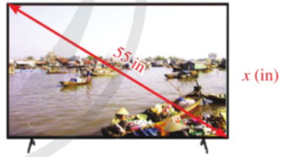
Viết công thức tính chiều dài của màn hình ti vi theo x.
Lời giải
Giả sử hình ảnh chiếc ti vi được mô tả như hình vẽ dưới đây
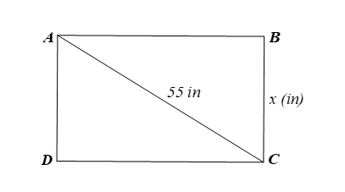
Áp dụng định lí Pythagore cho ∆ABC vuông tại B, ta có:
AC² = AB² + BC²
Suy ra AB² = AC² – BC² = 55² – x²
Do đó (in).
Vậy công thức tính chiều dài của màn hình ti vi là (in).
- Một chiếc thang dài 5 m tựa vào bức tường như hình vẽ.

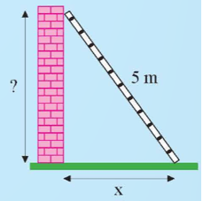
a) Nếu chân thang cách chân tường x (m) thì đỉnh thang ở độ cao bao nhiêu so với chân tường?
b) Tính độ cao trên khi x nhận giá trị lần lượt là 1; 2; 3; 4.
Lời giải
a) Gọi tam giác ABC như hình vẽ.
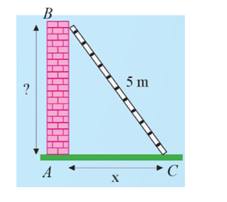
a) Trong thực tế bức tường vuông góc với mặt đất nên AB ⊥ AC.
Xét tam giác ABC vuông tại A, áp dụng định lí Pythagore, ta có:
BC² = AB² + AC²
Suy ra AC² = BC² – AB² = 5² – x² = 25 – x².
Do đó (m).
Vậy nếu chân thang cách chân tường x (m) thì đỉnh thang ở độ cao (m) so với chân tường.
b)
- Khi thì độ cao đỉnh thang so với chân tường là:
- Khi thì độ cao đỉnh thang so với chân tường là:
- Khi thì độ cao đỉnh thang so với chân tường là:
- Khi thì độ cao đỉnh thang so với chân tường là:
Vậy x nhận giá trị lần lượt là 1; 2; 3; 4. thì độ cao đỉnh thang so với chân tường lần lượt là
- Một trạm phát sóng được đặt ở vị trí B cách đường tàu một khoảng AB = 300 m. Đầu tàu đang ở vị trí C, cách vị trí A một khoảng AC = x (m) (Hình 4).
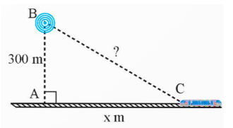
a) Viết biểu thức (theo x) biểu thị khoảng cách từ trạm phát sóng đến đầu tàu.
b) Tính khoảng cách trên khi x = 400, x = 1 000 (kết quả làm tròn đến hàng đơn vị của mét).
Lời giải
a) Áp dụng định lí Pythagore vào tam giác vuông ABC, ta có:
BC² = AB² + AC² = 300² + x².
Suy ra (m).
Vậy biểu thức (theo x) biểu thị khoảng cách từ trạm phát sóng đến đầu tàu là (m).
b) Thay x = 400 thì khoảng cách từ trạm phát sóng đến đầu tàu là:
.
Thay x = 1 000 thì khoảng cách từ trạm phát sóng đến đầu tàu là:
.
- Kích thước màn hình ti vi hình chữ nhật được xác định bởi độ dài đường chéo. Một loại ti vi có tỉ lệ hai cạnh màn hình là 4 : 3.
a) Gọi x (inch) là chiều rộng của màn hình ti vi. Viết công thức tính độ dài đường chéo d (inch) của màn hình ti vi theo x.
b) Tính chiều rộng và chiều dài (theo centimét) của màn hình ti vi loại 40 inch.
Lời giải
a) Hình vẽ dưới đây mô tả màn hình ti vi hình chữ nhật có chiều rộng là x (inch).
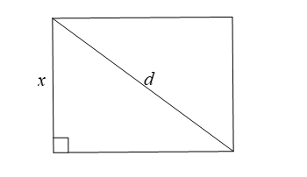
Vì ti vi có tỉ lệ hai cạnh màn hình là 4 : 3 nên chiều dài của ti vi là: (inch).
Theo định lí Pythagore, ta có:
Suy ra (inch) (do d > 0 và x > 0).
Vậy công thức tính độ dài đường chéo d của màn hình ti vi là (inch).
b) Màn hình ti vi loại 40 inch tức là d = 40.
Do đó , suy ra .
Vì vậy, chiều rộng của màn hình ti vi đó là 24 inch ≈ 24.2,54 cm = 60,96 cm;
chiều dài của màn hình ti vi đó là inch ≈ 32.2,54 cm = 81,28 cm.
- Có hai xã cùng ở một bên bờ sông. Người ta đo được khoảng cách từ trung tâm A, B của hai xã đó đến bờ sông lần lượt là AA’ = 500 m, BB’ = 600 m và khoảng cách A’B’ = 2 200 m (minh họa ở Hình vẽ). Các kĩ sư muốn xây một trạm cung cấp nước sạch nằm bên bờ sông cho người dân hai xã. Giả sử vị trí của trạm cung cấp nước sạch đó là điểm M trên đoạn A’B’ với MA’ = x (m), 0 < x < 2 200
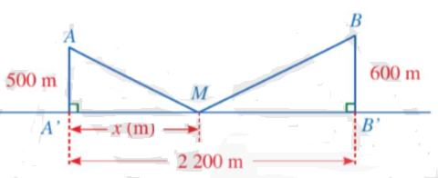
a) Viết công thức tính tổng khoảng cách MA + MB theo x.
b) Tính tổng khoảng cách MA + MB khi x = 1 200 (làm tròn kết quả đến hàng đơn vị của mét).
Lời giải
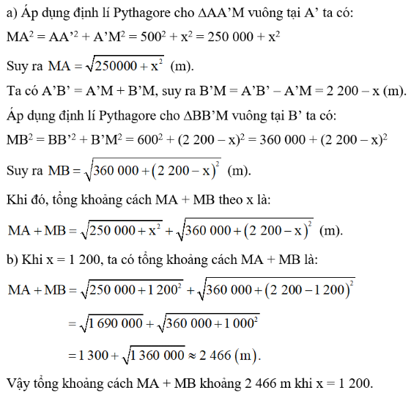
- Trò chơi “tìm kho báu” là một trò chơi quốc tế, rất phổ biến trong sinh hoạt Đoàn Đội. Ai đã một lần chơi sẽ cảm nhận được tính thú vị, hấp dẫn và lôi cuốn của nó, nhất là với các bạn yêu thích khám phá. Trong trò chơi bạn An phải giải bài toán có nội dung sau: “Số để bấm vào khóa mở được cửa kho báu bằng giá trị $\sqrt{\left(n^{2}+2\right)\left(n^{2}+4\right)+1}$ khi n = 10”. Em hãy trình bày cách tìm ra số để bạn An bấm vào ổ khóa số mở cửa kho báu nhé.

Lời giải
Thay n = 10 vào công thức $\sqrt{\left(n^{2}+2\right)\left(n^{2}+4\right)+1}$, ta được:
$$\sqrt{\left({\text{10}}^{2}+2\right)\left({\text{10}}^{2}+4\right)+1}=\sqrt{\left(\text{100}+2\right)\left(\text{100}+4\right)+1}=\sqrt{\text{102}\text{.}\text{104}+1}=\sqrt{\text{10609}}=\text{103}$$
Vậy số để bạn An bấm vào ổ khóa số mở cửa kho báu là 103
- Vận tốc lăn v (tính bằng m/s) của một vật thể nặng m (tính bằng kg) được tác động một lực E_{k} (gọi là năng lượng Kinetic Energy, ký hiệu E_{k}, tính bằng $\text{Joule}$) được cho bởi công thức:
$$v=\sqrt{\frac{{\text{2E}}_{k}}{m}}$$
a) Hãy tính vận tốc của một quả banh bowling nặng 3kg khi một người tác động một lực E_{k} = $\text{18J}$?
b) Muốn lăng một quả bowling nặng 3kg với vận tốc 6m/s, thì cần sử dụng năng lượng Kinetic E_{k} bao nhiêu $\text{Joule}$?
Lời giải
a) Thay $E_{k}=\text{18,m}=3$ vào công thức $v=\sqrt{\frac{{\text{2E}}_{k}}{m}}$, ta được: $v=\sqrt{\frac{2\text{.}\text{18}}{3}}≈\text{3,46m/s}$
Vậy vận tốc của một quả banh bowling là 3,46m/s
b) Thay $v=\text{6,m}=3$ vào công thức $v=\sqrt{\frac{{\text{2E}}_{k}}{m}}$, ta được: $\sqrt{\frac{{\text{2E}}_{k}}{3}}=6⇒\frac{{\text{2E}}_{k}}{3}=\text{36}⇒E_{k}=\text{54J}$
Vậy cần sử dụng năng lượng Kinetic $E_{k}=\text{54J}$
- Điện áp V (tính theo volt) yêu cầu cho một mạch điện được cho bởi công thức $V=\sqrt{\text{PR}}$, trong đó P là công suất (tính theo watt) và R là điện trở trong (tính theo ohm).

a) Cần bao nhiêu volt để thắp sáng một bóng đèn A có công suất 100 watt và điện trở của mỗi bóng đèn là 110 ohm?
b) Bóng đèn B có điện áp bằng 110 volt, điện trở trong là 88 ohm có công suất lớn hơn bóng đèn A không? Giải thích.
Lời giải
a) Thay $P=\text{100,R}=\text{110}$ vào công thức $V=\sqrt{\text{PR}}$, ta được: $V=\sqrt{\text{100}\text{.}\text{110}}≈\text{104,88}$ (volt)
Vậy số volt để thắp sáng một bóng đèn A là 104,88 (volt)
b) Thay $V=\text{110,R}=\text{88}$ vào công thức $V=\sqrt{\text{PR}}$, ta được:
$\sqrt{P\text{.}\text{88}}=\text{110}⇒P\text{.}\text{88}={\left(\text{110}\right)}^{2}⇒P=\frac{{\left(\text{110}\right)}^{2}}{\text{88}}≈\text{137,50}$ (watt) > 100 (watt)
Vậy bóng đèn B có công suất lớn hơn bóng đèn A
- Tốc độ của một chiếc canô và độ dài đường sóng nước để lại sau đuôi của nó được cho bởi công thức $v=5\sqrt{l}$. Trong đó, l là độ dài đường nước sau đuôi canô (mét), v là vận tốc canô (m/giây).

a) Một canô đi từ Năm Căn về huyện Đất Mũi (Cà Mau) để lại đường sóng nước sau đuôi dài $7+4\sqrt{3}m$. Hỏi vận tốc của canô?
b) Khi canô chạy với vận tốc 54km/giờ thì đường sóng nước để lại sau đuôi chiếc canô dài bao nhiêu mét?
Lời giải
a) Thay $l=7+4\sqrt{3}$ vào công thức $v=5\sqrt{l}$, ta được:
$$v=5\sqrt{l}=5\sqrt{7+4\sqrt{3}}≈\text{18,66m/s}≈\text{67,18km/h}$$
Vậy vận tốc của canô là 18,66m/s hay 67,18km/h.
b) Thay v = 54km/h = 15m/s vào công thức $v=5\sqrt{l}$, ta được: $5\sqrt{l}=\text{15}⇒\sqrt{l}=3⇒l=\text{9m}$
Vậy đường sóng nước để lại sau đuôi chiếc canô dài 9m
- Sóng thần (tsunami) là một loạt các đợt sóng tạo nên khi một thể tích lớn của nước đại dương bị dịch chuyển chớp nhoáng trên một quy mô lớn. Động đất cùng những dịch chuyển địa chất lớn bên trên hoặc bên dưới mặt nước, núi lửa phun và va chạm thiên thạch đều có khả năng gây ra sóng thần. Cơn sóng thần khởi phát từ dưới đáy biển sâu, khi còn ngoài xa khơi, sóng có biên độ (chiều cao sóng) khá nhỏ nhưng chiều dài của cơn sóng lên đến hàng trăm km. Con sóng đi qua đại dương với tốc độ trung bình 500 dặm một giờ. Khi tiến tới đất liền, đáy biển trở nên nông, con sóng không còn dịch chuyển nhanh được nữa, vì thế nó bắt đầu “dựng đứng lên” có thể đạt chiều cao một tòa nhà sáu tầng hay hơn nữa và tàn phá khủng khiếp.
Tốc độ của con sóng thần và chiều sâu của đại dương liên hệ bởi công thức $s=\sqrt{\text{dg}}$. Trong đó, $g={\text{9,81m/s}}^{2}$, d (deep) là chiều sâu đại dương tính bằng m, s là vận tốc của sóng thần tính bằng m/s.
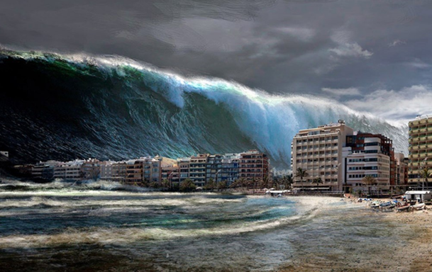
a) Biết độ sâu trung bình của đại dương trên trái đất là d = 3790 mét hãy tính tốc độ trung bình của các con sóng thần xuất phát từ đáy các đại dương theo km/h.
b) Susan Kieffer, một chuyên gia về cơ học chất lỏng địa chất của đại học Illinois tại Mỹ, đã nghiên cứu năng lượng của trận sóng thần Tohoku 2011 tại Nhật Bản. Những tính toán của Kieffer cho thấy tốc độ sóng thần vào xấp xỉ 220 m/giây. Hãy tính độ sâu của đại dương nơi xuất phát con sóng thần này.
Lời giải
a) Thay $d=\text{3790;g}=\text{9,81}$ vào công thức $s=\sqrt{\text{dg}}$, ta được:
$$s=\sqrt{\text{3790}\text{.}\text{9,81}}≈\text{193m/s}=\text{694,8km/h}$$
Vậy tốc độ trung bình của các con sóng thần là 193m/s
b) Thay s = 220; g = 9,81 vào công thức $s=\sqrt{\text{dg}}$, ta được:
$$\sqrt{\text{9,81}\text{.}d}=\text{220}⇒\text{9,81}\text{.}d={\left(\text{220}\right)}^{2}⇒d=\frac{{\left(\text{220}\right)}^{2}}{\text{9,81}}≈\text{4934m}$$
Vậy độ sâu của đại dương nơi xuất phát con sóng thần này là 4934m
- Vận tốc v (m/s ) của một tàu lượn di chuyển trên một cung tròn có bán kính r(m) được cho bởi công thức: $v=\sqrt{\text{ar}}$. Trong đó a là gia tốc của tàu (m/s²) (gia tốc là đại lượng vật lý đặc trưng cho sự thay đổi của vận tốc theo thời gian. Nó là một trong những đại lượng cơ bản dùng để mô tả chuyển động và là độ biến thiên của vận tốc theo thời gian).
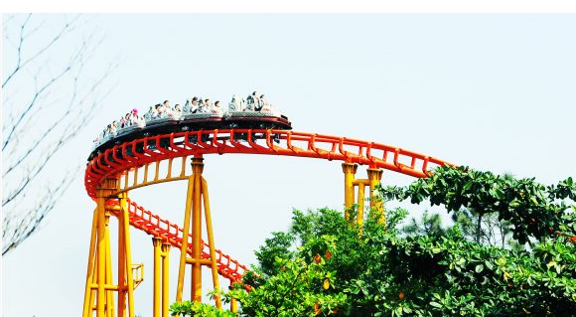
a) Nếu tàu lượn đang chạy với vận tốc v = 14m/s và muốn đạt mức gia tốc tối đa cho phép là $a={\text{9m/s}}^{2}$ thì bán kính tối thiểu của cung tròn phải là bao nhiêu để xe không văng ra khỏi đường ray?
b) Nếu tàu lượn đang di chuyển với vận tốc v = 8m/s xung quanh một cung tròn có bán kính r = 25m thì có gia tốc tối đa cho phép là bao nhiêu?
Lời giải
a) Thay $v=\text{14;a}=9$ vào công thức $v=\sqrt{\text{ar}}$, ta được:
$$\sqrt{\text{9r}}=\text{14}⇒\text{9r}=\text{196}⇒r=\text{21,8m}$$
Vậy bán kính tối thiểu của cung tròn phải là 21,8m.
b) Thay $v=\text{8;r}=\text{25}$ vào công thức $v=\sqrt{\text{ar}}$, ta được:
$$\sqrt{\text{25a}}=8⇒\text{25a}=\text{64}⇒a={\text{2,56m/s}}^{2}$$
Vậy gia tốc tối đa cho phép là 2,56m/s²
- Quãng đường đi của một vật rơi tự do không vận tốc đầu cho bởi công thức $S=\frac{1}{2}{\text{gt}}^{2}$ (trong đó g là gia tốc trọng trường $g≈{\text{9,8m/s}}^{2}$, t là thời gian rơi tự do, S là quãng đường rơi tự do). Một vận động viên nhảy dù, nhảy khỏi máy bay ở độ cao 3500 mét (vị trí A) với vận tốc ban đầu không đáng kể. Hỏi sau thời gian bao nhiêu giây (làm tròn đến chữ số thập phân thứ nhất) vận động viên phải mở dù để khoảng cách từ (vị trí B) đến mặt đất (vị trí C) trong hình vẽ là 1500 mét.
Lời giải
Quãng đường vận động viên nhảy từ vị trí A đến vị trí B là: $S=\text{3500}−\text{1500}=\text{2000m}$
Thay S = 2000; g = 9,8 vào công thức $S=\frac{1}{2}{\text{gt}}^{2}$, ta được:
$\text{2000}=\frac{1}{2}\text{.}\text{9,8}\text{.}t^{2}⇒t^{2}=\frac{\text{4000}}{\text{9,8}}⇒t=\sqrt{\frac{\text{4000}}{\text{9,8}}}≈\text{20,2}$ giây
Vậy vận động viên phải mở dù sau thời gian 20,2 giây.
- Galilei là người phát hiện ra quãng đường chuyển động của vật rơi tự do tỉ lệ thuận với bình phương của thời gian. Quan hệ giữa quãng đường chuyển động y (mét) và thời gian chuyển động x (giây) được biểu diễn gần đúng bởi công thức $y={\text{5x}}^{2}$. Người ta thả một vật nặng từ độ cao 55m trên tháp nghiêng Pi – da xuống đất (sức cản của không khí không đáng kể)
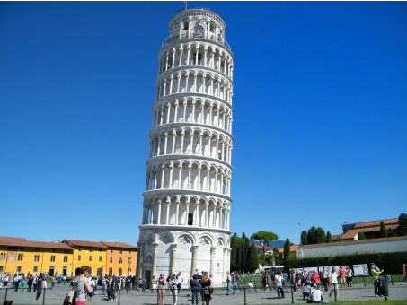
a) Hãy cho biết sau 3 giây thì vật nặng còn cách mặt đất bao nhiêu mét?
b) Khi vật nặng còn cách đất 25m thì nó đã rơi được thời gian bao lâu?
Lời giải
a) Thay $x=3$ vào công thức $y={\text{5x}}^{2}$, ta được: $y=5\text{.}3^{2}=\text{45m}$
Vậy sau 3 giây thì vật nặng còn cách mặt đất là: 55 – 45 = 10m
b) Quãng đường chuyển động của vật nặng còn cách đất 25m là: 55 – 25 = 30m
Thay $y=\text{30}$ vào công thức $y={\text{5x}}^{2}$, ta được:
$\text{30}={\text{5x}}^{2}⇒x^{2}=6⇒x=\sqrt{6}≈\text{2,4}$ (giây)
Vậy thời gian vật nặng rơi được là 2,4 giây
- Thời gian t (tính bằng giây) từ khi một người bắt đầu nhảy bungee trên cao cách mặt nước d (tính bằng m) đến khi chạm mặt nước được cho bởi công thức: $t=\sqrt{\frac{\text{3d}}{\text{9,8}}}$

a) Tìm thời gian một người nhảy bungee từ vị trí cao cách mặt nước 108m đến khi chạm mặt nước?
b) Nếu một người nhảy bungee từ một vị trí khác đến khi chạm mặt nước là 7 giây. Hãy tìm độ cao của người nhảy bungee so với mặt nước?
Lời giải
a) Thay d = 108 vào công thức $t=\sqrt{\frac{\text{3d}}{\text{9,8}}}$, ta được:
$t=\sqrt{\frac{3\text{.}\text{108}}{\text{9,8}}}=\text{5,75}$ giây
Vậy thời gian một người nhảy bungee là 5,75 giây
b) Thay $t=7$ vào công thức $t=\sqrt{\frac{\text{3d}}{\text{9,8}}}$, ta được:
$$\sqrt{\frac{\text{3d}}{\text{9,8}}}=7⇒\frac{\text{3d}}{\text{9,8}}=\text{49}⇒d=\frac{\text{49}\text{.}\text{9,8}}{3}=\text{160,07m}$$
Vậy độ cao của người nhảy bungee so với mặt nước là 160,07m
- Thể tích V của một khối lập phương được tính bởi công thức: V = a³ với a là độ dài cạnh của khối lập phương. Viết công thức tính độ dài cạnh của khối lập phương theo thể tích V của nó.
Lời giải
Từ công thức V = a³, ta suy ra
- Ông An có một bể kính hình lập phương như Hình vẽ.

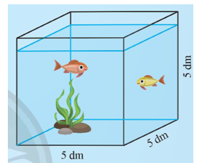

Ông An muốn làm thêm một bể kính mới hình lập phương có thể tích gấp n lần thể tích của bể kính cũ (bỏ qua bề dày của kính).

a) Gọi a (dm) là độ dài cạnh của bể kính mới.

Thay mỗi bằng biểu thức thích hợp để nhận được các đẳng thức: hay .

b) Tính giá trị của a khi n = 8 và khi n = 4 (kết quả làm tròn đến chữ số thập phân thứ hai).
Lời giải
a) Thể tích của bể kính cũ là: 5³ = 125 (dm³).
Thể tích của bể kính mới là: a³ (dm³).
Vì bể kính mới hình lập phương có thể tích gấp n lần thể tích của bể kính cũ nên
hay
Vậy hay
b) Khi n = 8, ta được: .
Khi n = 4, ta được:
- Chiều cao ngang vai của một con voi đực ở châu Phi là h (cm) có thể được tính xấp xỉ bằng công thức: với t là tuổi của con voi tính theo năm.
a) Một con voi đực 8 tuổi ở châu Phi sẽ có chiều cao ngang vai là bao nhiêu centimét?
b) Nếu một con voi đực ở châu Phi có chiều cao ngang vai là 205 cm thì con voi đó bao nhiêu tuổi (làm tròn kết quả đến hàng đơn vị)?
Lời giải
a) Theo bài, t = 8 thay vào biểu thức , ta được:
.
Vậy nếu con voi đực 8 tuổi ở châu Phi thì có chiều cao ngang vai là 200,8 cm.
b) Theo bài, h = 205 (cm), khi đó ta có:
Vậy nếu con voi đực ở châu Phi có chiều cao ngang vai là 205 cm thì con voi đó khoảng 9 tuổi.
- Định luật Kepler về sự chuyển động của các hành tinh trong Hệ mặt trời xác định mối quan hệ giữa chu kỳ quay quanh Mặt Trời của một hành tinh và khoảng cách giữa hành tinh đó với Mặt Trời. Định luật được cho bởi công thức $d=\sqrt[3]{{\text{6t}}^{2}}$. Trong đó, d là khoảng cách giữa hành tinh quay xung quanh Mặt Trời và Mặt Trời (đơn vị: triệu dặm, 1 dặm = 1609 mét), t là thời gian hành tinh quay quanh Mặt Trời đúng một vòng (đơn vị: ngày của Trái Đất).
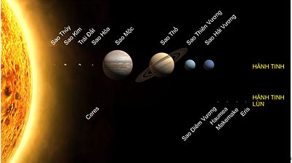
a) Trái Đất quay quanh Mặt Trời trong 365 ngày. Hãy tính khoảng cách giữa Trái Đất và Mặt Trời theo km.
b) Một năm Sao Hỏa dài bằng 687 ngày trên Trái Đất, nghĩa là Sao Hỏa quay xung quanh Mặt Trời đúng một vòng với thời gian bằng 687 ngày Trái Đất. Hãy tính khoảng cách giữa Sao Hỏa và Mặt Trời theo km.
Lời giải
a) Thay t = 365 vào công thức $d=\sqrt[3]{{\text{6t}}^{2}}$, ta được:
$d=\sqrt[3]{6\text{.}{\text{365}}^{2}}≈\text{92,8}$ (triệu dặm) $\text{149},3$ (triệu km)
Vậy khoảng cách giữa Trái Đất và Mặt Trời 149,3 triệu km
b) Thay t = 687 vào công thức $d=\sqrt[3]{{\text{6t}}^{2}}$, ta được:
$d=\sqrt[3]{6\text{.}{\text{687}}^{2}}≈1\text{41},\text{478}$ (triệu dặm) $\text{227},6$ (triệu km)
Vậy khoảng cách giữa Sao Hỏa và Mặt Trời 227,6 triệu km

